Муниципальное бюджетное дошкольное образовательное учреждение - детский сад комбинированного вида №3 Барабинского района
Новосибирской области (МБДОУ №3)

Номинация
«Здоровьесберегающие технологии в ДОО»

Фестиваль футбола в детском саду

Заведующий
Герман Ирина Алексеевна

Авторы
Щетинина Олеся Валерьевна,
МБДОУ №3, старший воспитатель
Булгакова Олеся Валерьевна,
МБДОУ №3, воспитатель

Т. 8 (383 61) 2 9892
ds_3_bar@edu54.ru

г. Барабинск , 2025 г.

Направление деятельности | Физкультурно-оздоровительные технологии в дошкольном образовании
Название проекта | Фестиваль футбола в детском саду
Аннотация | Федеральный закон «Об образовании в РФ» определяет общие принципы организации образовательной деятельности, включая физическую подготовку детей дошкольного возраста.  В связи с этим требуется поиск таких форм и методов работы, которые будут способствовать повышению качества образования по физическому развитию.  Опыт работы содержит комплекс мероприятий по организации взаимодействия семьи, детского сада в создании образовательного пространства по физическому развитию дошкольников.  Данные методические материалы можно использовать в практической деятельности воспитателям для детей старшего дошкольного возраста при разработке спортивных мероприятий.
Актуальность | Федеральный образовательный стандарт дошкольного образования предусматривает комплексный подход к развитию детей, включая физическое воспитание. Цель физического развития дошкольников — формирование основ здорового образа жизни, укрепление здоровья и создание условий для полноценного физического развития ребенка.  Процесс познания и усвоения основ здорового образа жизни должен начинаться как можно раньше, в дошкольной организации и семье. Только в этом случае двигательная активность вызовет у детей устойчивый интерес, приобщит их к занятиям физической культурой, сформирует положительный опыт семейного воспитания в вопросах здоровьесбережения.  В связи с этим, особую актуальность приобретает разработка и реализация проекта, направленного на совершенствование педагогической работы по физическому развитию дошкольников, основанного на приобщении к игре «Футбол». Проект реализуется в триаде педагог-ребенок-родитель.
Краткое описание проекта | Организация и проведение мероприятий в рамках Всероссийского фестиваля «Футбол в школе» в дошкольной организации, в рамках совместного проекта Общероссийской общественной организации спортивной федерации по футболу «Российский футбольный союз» и Министерства просвещения Российской Федерации, с цель популяризации физической культуры и спорта у воспитанников, в том числе с ограниченными возможностями здоровья и их родителей (законных представителей).
Команда проекта | Подготовительная комбинированная группа № 3 «Смешарики» (23 воспитанника, в том числе 9 с ОВЗ, 1 ребенок-инвалид)  Подготовительная комбинированная группа № 7 «Колокольчик» (24 воспитанника, в том числе 13 с ОВЗ)  Воспитатели, учителя-логопеды.  Родители (законные представители).
Цель | Популяризация физической культуры и спорта среди воспитанников, осваивающих образовательную программу дошкольного образования
Задачи проекта | 1. Укрепление здоровья воспитанников, в том числе с особыми возможностями здоровья, и формирование здорового образа жизни посредством занятий физической культурой.  2. Привлечение воспитанников занятиям физической культурой через участие в мероприятиях «Всероссийского фестиваля «Футбол в школе».  3. Стимулирование заинтересованности родителей воспитанников к занятиям физической культурой и в развитии двигательной активности воспитанников через проведение совместных с родителями мероприятий.  4.Повышение компетенции педагогов по физическому развитию дошкольников.
Сроки реализации проекта | Октябрь 2024 года – апрель 2025 года
Основные мероприятия проекта (мероприятия должны решать задачи проекта) | ОКТЯБРЬ  Творческий конкурс.  Конкурс рисунков и красочных поделок на футбольную тему. Проводится в формате выставки.  НОЯБРЬ  Футбольный флешмоб.  Флешмоб на футбольную тематику проводиться в конкурсном формате между группами.  ДЕКАБРЬ  «Футбольная» новогодняя ёлка.  Проводится в формате конкурса. Конкурс проводится в два этапа. На первом этапе проводится украшение новогодней елки в группе. Далее из лучших работ каждой группы украшается общая «футбольная» новогодняя ёлка.  ЯНВАРЬ  Футбольная викторина.  Проведение развлекательного занятия по правилам вида спорта «футбол» в формате ответов/вопросов.  ФЕВРАЛЬ  «Классный» кубок.  Проведение соревнований по мини-футболу среди команд мальчиков и команд девочек (раздельно), а также в смешанных составах в формате мини-турниров.  МАРТ  «Мы в игре!» мини-фестиваль для девочек для знакомства с футболом в комфортной среде.  АПРЕЛЬ  День футбольного болельщика.  Конкурс «кричалок», плакатов, видеороликов, среди болельщиков и групп поддержки.
Организации – партнеры проекта | МКДОУ №2 «Золотой ключик», «ДЮСШ Локомотив», Центр развития детско-юношеского спорта «Пионер»
Ожидаемые результаты (количественные, качественные) | 47 воспитанников МБДОУ №3 (в том числе 21 ребенок с ОВЗ, 1 ребенок-инвалид), примут участие в 7 мероприятиях спортивной направленности.  На 20% повысится двигательная активность воспитанников.  70% родителей станут участниками мероприятий в рамках проекта.  Повысится заинтересованность родителей в развитии двигательной активности воспитанников.  10 педагогов повысят свои компетенции по физическому развитию дошкольников.
Методы исследований | Рост компетентности педагогов в вопросах двигательной активности воспитанников (анкетирование, наблюдение).  Уровень двигательной активности воспитанников (диагностика).  Освоение детьми основных знаний о игре «Футбол» (педагогическая диагностика на начало и конец проекта).  Рост компетентности родителей в вопросах развития двигательной активности воспитанников (анкетирование).  Удовлетворенность родителей (законных представителей) участием в проекте (анкетирование).
Приложение | Методическое обеспечение – сценарии мероприятий.

Приказ Министерства образования и науки РФ № 1014 «Об утверждении федерального государственного образовательного стандарта дошкольного образования» содержит рекомендации по организации физического воспитания в детских садах, направленные на обеспечение гармоничного развития ребенка.
В санитарно-эпидемиологических правилах и нормах СанПиН устанавливаются гигиенические требования к организации занятиями физической культурой и спортом.
ФОП ДОУ ставит цель - обеспечить гармоничное физическое развитие каждого ребенка, создавая необходимые условия и обеспечивая поддержку педагогов и родителей. Физкультурно-оздоровительные мероприятия в дошкольной организации включают: физкультурные занятия и игры на свежем воздухе, спортивные праздники и соревнования, игры и упражнения, способствующие развитию двигательных навыков и укреплению здоровья.
В связи с этим, особую актуальность приобретает разработка и реализация проекта «Фестиваль футбола в детском саду», направленного на создание условий, обеспечивающих физическое развитие и укрепление здоровья детей в дошкольных учреждениях.
Методологической основой проекта является Всероссийский фестиваль «Футбол в школе». Фестиваль проводится в рамках совместного проекта Общероссийской общественной организации спортивной федерации по футболу «Российский футбольный союз» и Министерства просвещения Российской Федерации в соответствии с «Всероссийским сводным календарным планом физкультурных и спортивных мероприятий, направленных на развитие физической культуры и спорта в общеобразовательных организациях».
Цель реализации проекта обусловлена целью проведения Фестиваля: популяризация физической культуры и спорта, а также развитие массового футбола среди лиц, осваивающих образовательные программы, в том числе дошкольного.
Для реализации Проекта по физическому развитию дошкольников мы изучили образовательные потребности родительской общественности и приступили к налаживанию сотрудничества и разработке совместных планов с «ДЮШ Локомотив», Центром развития детско-юношеского спорта «Пионер».
Мероприятия проекта предназначены для детей 5 - 7 лет и реализовывались в форме совместной деятельности детей, педагогов и родителей, с применением разнообразных форм и методов работы: спортивных соревнований, праздников, игр, выставок и конкурсов совместного творчества, рисунков.
При проведении мероприятий и активностей физкультурно-спортивной направленности учитывались возрастные особенности, уровень физической подготовки, состояние и особые возможности здоровья воспитанников старшего дошкольного возраста, а также относящихся к специальной медицинской группе.
На открытие увлекательного футбольного фестиваля в музыкальном зале собрались воспитанники, педагоги и родители, представители Центра развития детско-юношеского спорта «Пионер», чтобы вместе отпраздновать начало. Воспитанники провели разминку под музыкальное сопровождение «Гимн футболистов», приняли участие в эстафете «Футбол».
Ведущий отметил, что футбол — это не просто игра, это целая философия дружбы, честности и командного духа. Именно эти качества помогают детям расти здоровыми, уверенными в себе и открытыми миру людьми. Мы гордимся каждым ребёнком, каждой командой, потому что именно они делают наш сад особенным местом, где радость, улыбки и достижения становятся частью повседневной жизни. Пусть каждое мероприятие принесёт удовольствие, новые знакомства и яркие эмоции!
Заведующий от всей души желала участникам ярких побед, болельщикам - незабываемых впечатлений, а фестивалю — успеха и процветания!
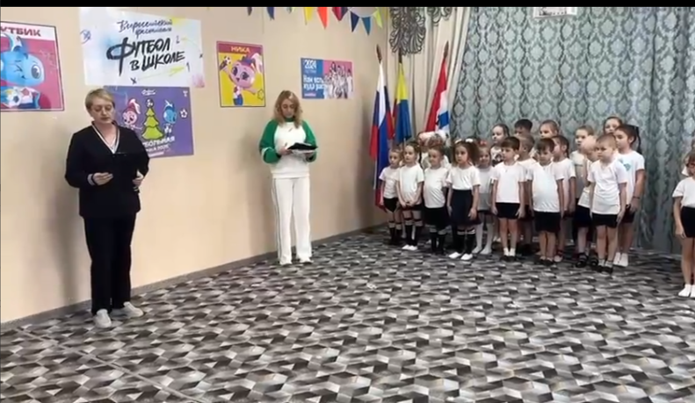 | 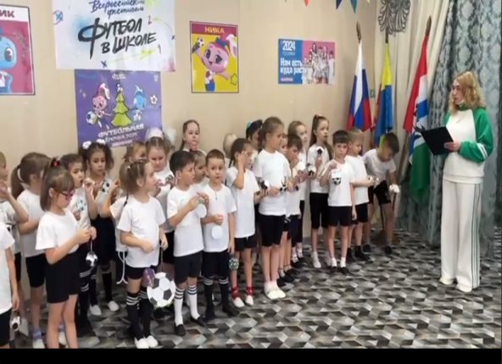

Футбольная карусель проводилась в спортивном и музыкальном залах. Воспитанники после обще разминки приступили к соревнованиям. В залах обозначали 4 «станции». Мероприятием руководил педагог - «координатор», который отслеживал время и подавал сигнал начала и окончания выполнения заданий. На каждой «станции» работал педагог- инструктор, родитель и 5-7 участников, которые выполняли предлагаемые упражнения с футбольным мячом, игровые задания. Время выполнения – не более 3-5 минут. По истечении времени по сигналу координатора участники переходили на следующую «станцию» для выполнения нового задания, инструктор оставался на своей «станции». Все участники прошли по всем «станциям». В мероприятии приняли участие 27 воспитанников старшего возраста трех комбинированных групп, 6 родителей, 7 педагогов и тьютер.
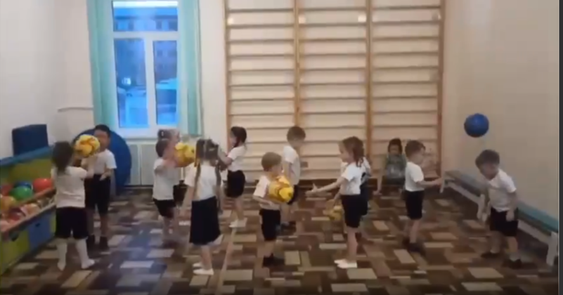 | 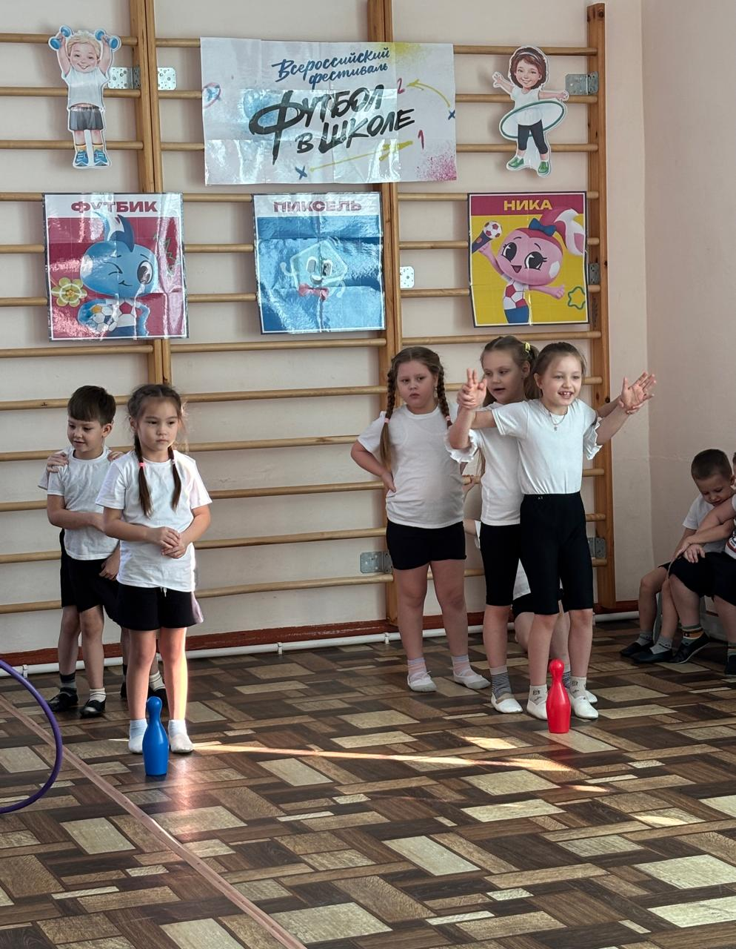
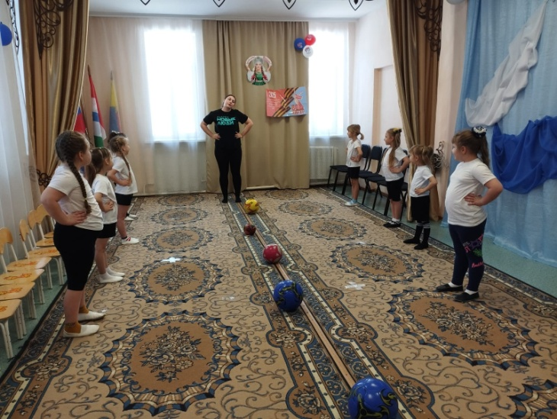

В рамках реализации фестиваля «Футбол в детском саду» состоялся творческий конкурс рисунков (акварель, гуашь, цветные карандаши) и красочных поделок. Темой для творчества стала любимая игра - футбол. Творческий конкурс на футбольную тему с коротким комментарием к работе провели в формате выставки. Оформили выставочное пространство: плакаты, стенды, тематическое оформление. В конкурсе приняли участие … воспитанников с родителями. Было выставлено … рисунков и … поделок. Жюри состоящее из родителей воспитанников, посещающих группы старшего возраста, и администрации детского сада оценили работы в соответствии с положением о конкурсе и подвели итоги. В торжественной обстановке вручили всем участником заслуженные дипломы. Выставочный проект стимулирует творческое мышление и позволил каждому участнику проявить свои таланты и способности.

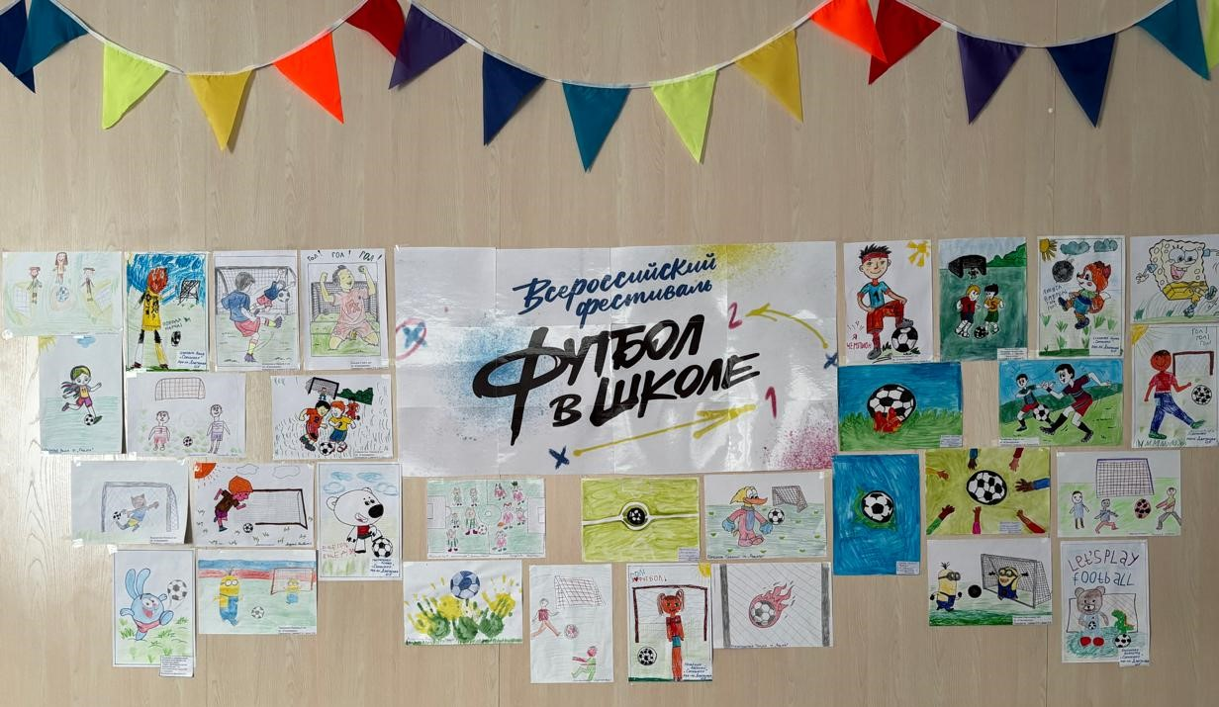

В Футбольном флешмобе задействовали максимального количество воспитанников старшего возраста. 62 ребенка,11 педагогов как и все россияне поддержали сборную команды России по футболу, и пожелали всем нашим командам удачных выступлений, замечательных побед!
Мероприятие проводилось в конкурсном формате между воспитанниками старших и подготовительных групп. Каждая группа подготовила флешмоб разных форматах: совместная «кричалка», расстановка воспитанников в виде какой-либо фигуры на футбольную тематику, танцевальный номер, выступление с использованием футбольных мячей. Эмоционально и зажигательно мальчишки и девчонки группы № 9 «Солнышко» спортивным танцем с «кричалкой» показали свое желание заниматься футболом. Дошкольники группы № 3 «Смешарики» выступили с ярким танцевальным номером «Нужен гол». Юные футболисты группы № 7 «Колокольчик» показали элементы футбола.
Футбольный флешмоб в детском саду способствует развитию физических качеств, воспитанию у детей чувства коллективизма и повышению интереса детей к спортивным играм, формирует позитивное отношение к спорту, и здоровому образу жизни.
Футбол – не просто игра. Футбол — это радость, это удовольствие, это восторг!
 | 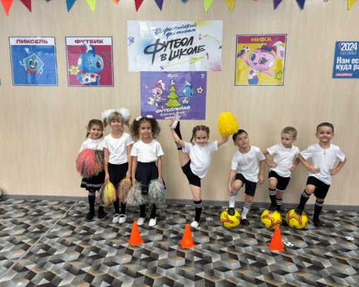 |  | 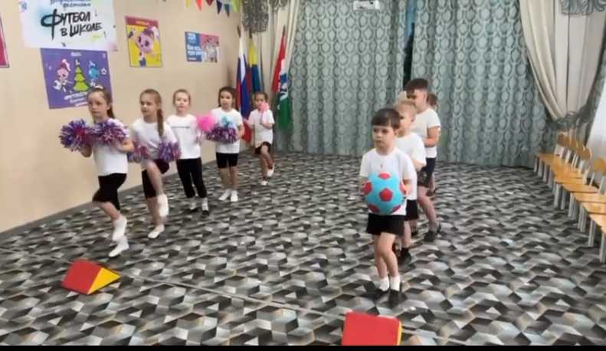
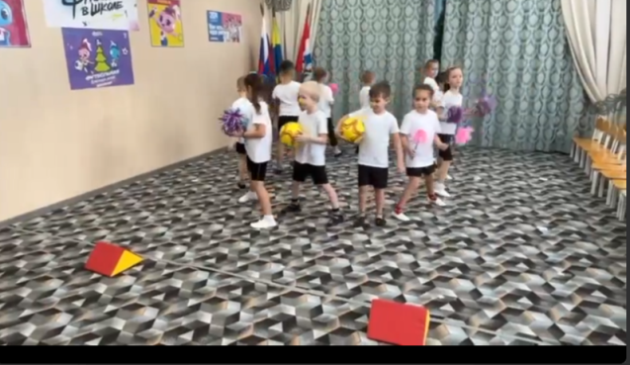 |  | 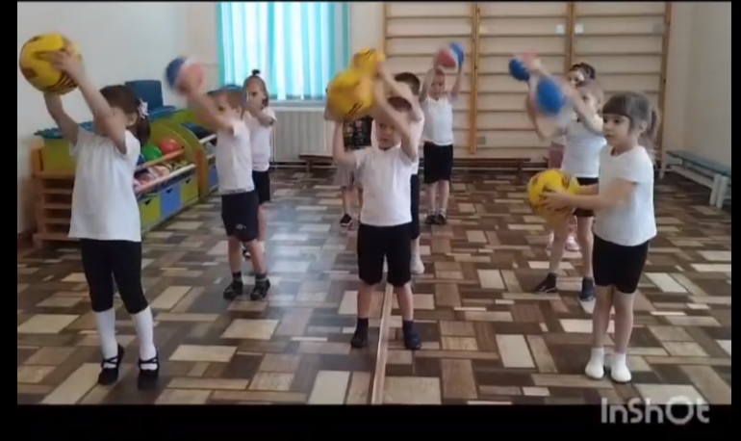
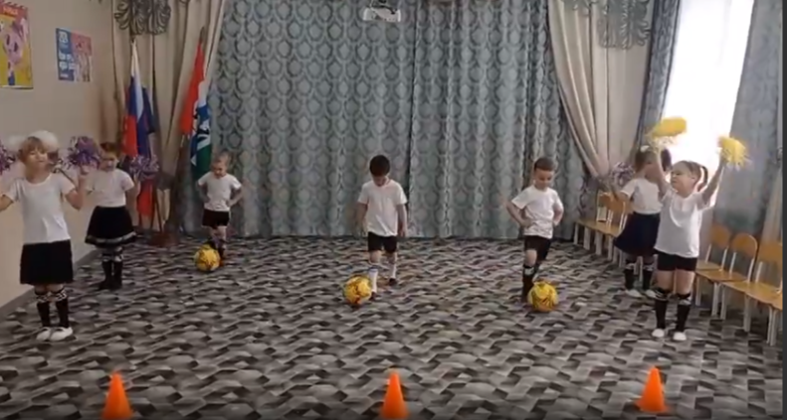 |  | 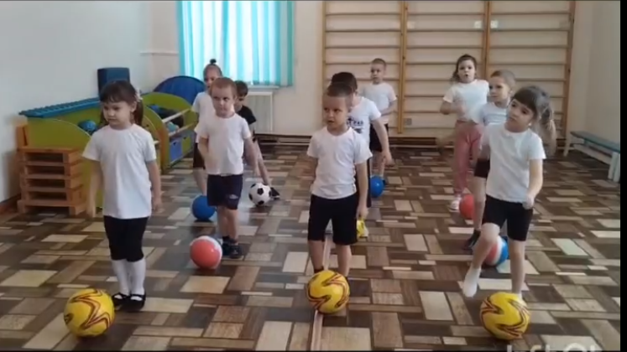

На кануне новогодних праздников провели «Футбольную новогоднюю ёлку» в формате конкурса. Воспитанники и их родители, педагоги своими руками изготовили дома и в детском саду украшения на новогоднюю ёлку на футбольную тематику: игрушки в форме футбольного мяча, фигуры футболистов, мячей, логотипов футбольных клубов. Конкурс проводился в два этапа. На первом этапе воспитанники с педагогами и родителями украшали новогодние елки в группе. Компетентное жюри, состоящее из родителей и педагогов, оценили работы. Затем в праздничной обстановке воспитанники участвовали в играх-конкурсах, исполнили весёлый танец «Футболка-караоке», песенку-игру «Футбольный бой песен», а затем под новогодние мелодии и спортивные гимны из лучших работ каждой группы украсили общую «футбольную» новогоднюю ёлку детского сада. Праздник подарил детям радость и веселье, сблизил детей и взрослых, прививает любовь к здоровому образу жизни и активному отдыху.

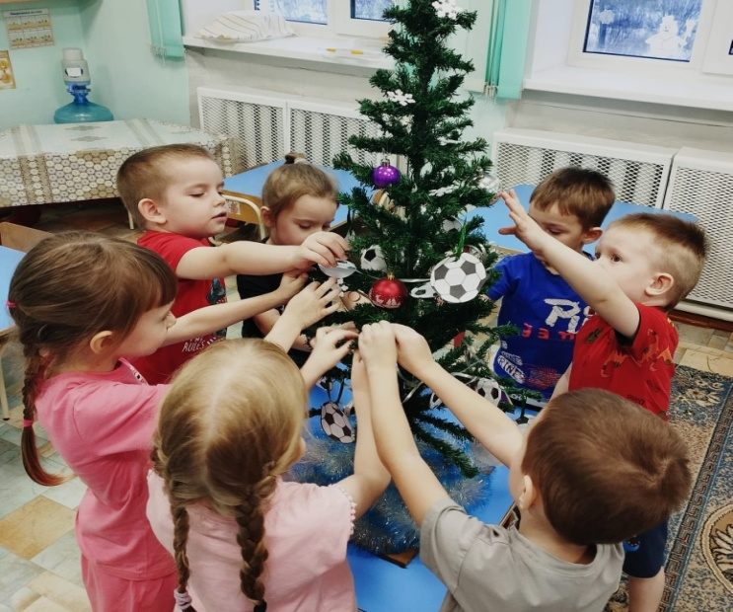 | 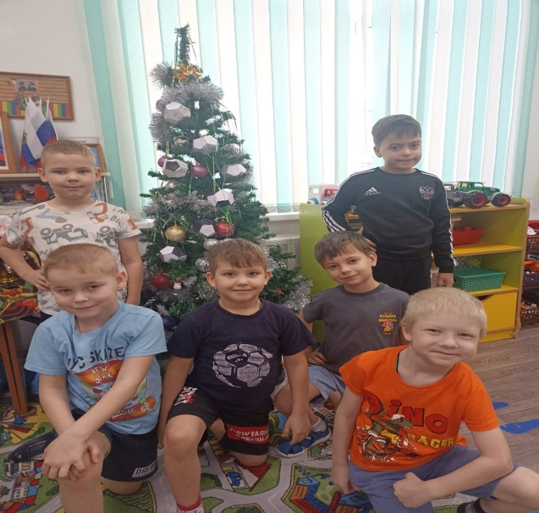

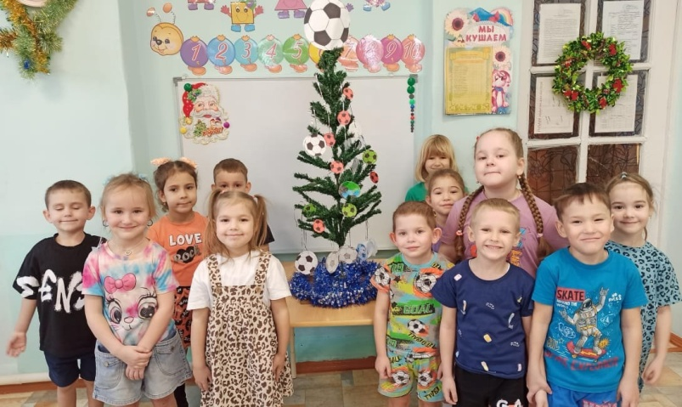 | 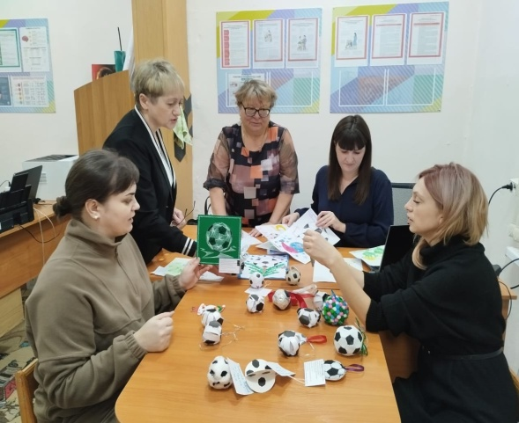
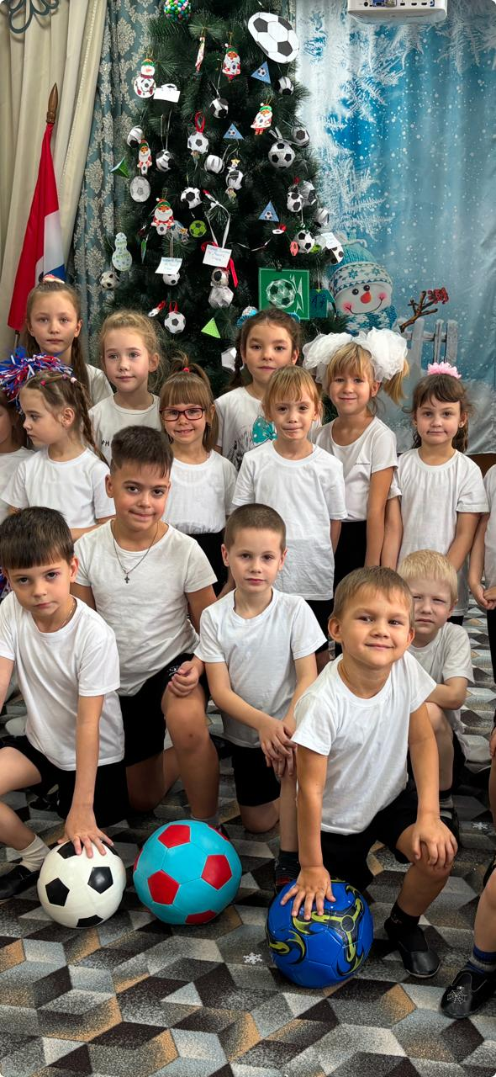 | 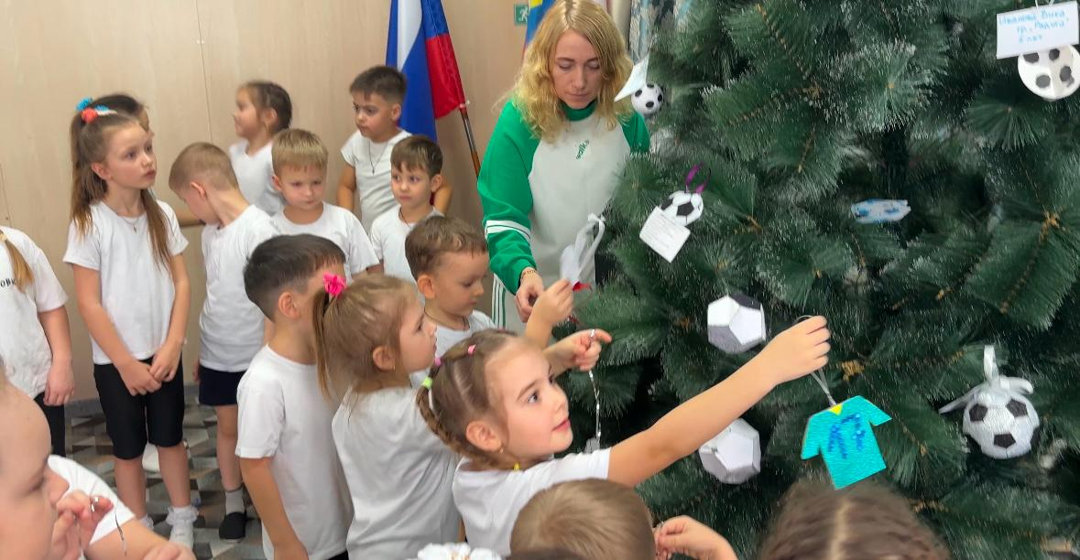

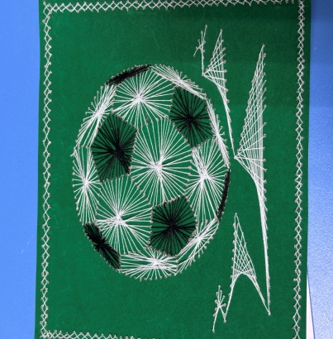 | 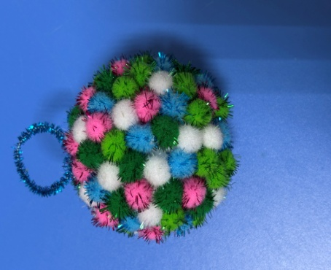 | 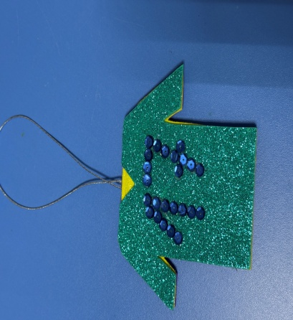 | 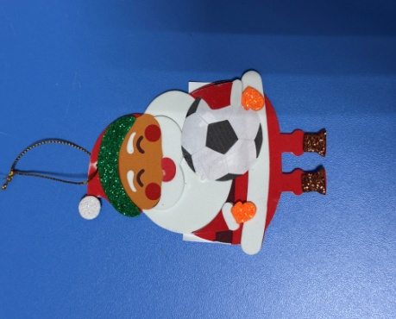 | 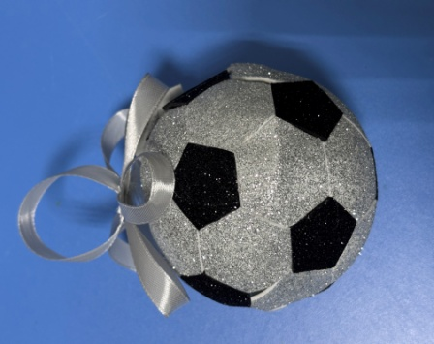

С целью формирования знаний дошкольников о футболе и футбольных терминах провели Футбольную викторину по правилам вида спорта «футбол».
48 воспитанников выполнили общую разминку под музыку, читали стихи о футболе, а затем отвечали на вопросы викторины. За правильный ответ команда получала бал (звёздочку). Правильность ответа проверяли кликом на футбольный мяч в центре экрана. После ответа на вопрос викторины переходили к следующему заданию.
Спортивная викторина способствует развитию интереса детей к данному виду спорта, активизации досуговой деятельности дошкольников и позволяет благоприятно провести время.
В рамках мероприятия «Классный» кубок» футбольная команда нашего детского сада приняла участие в соревнованиях по мини-футболу среди команд мальчиков дошкольных учреждений проводимых Центром развития детско-юношеского спорта «Пионер» на базе «ДЮСШ Локомотив». В соответствии с Методическими рекомендациями РФС «Организация физкультурных и спортивных мероприятий по футболу среди обучающихся общеобразовательных организаций», для воспитанников дошкольных образовательных организаций мероприятие проводилось формате фестиваля без определения призовых мест.

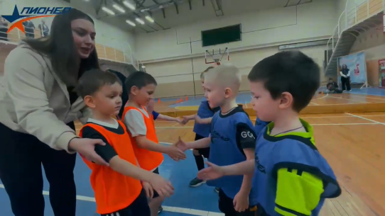 | 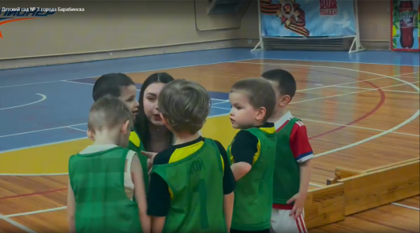
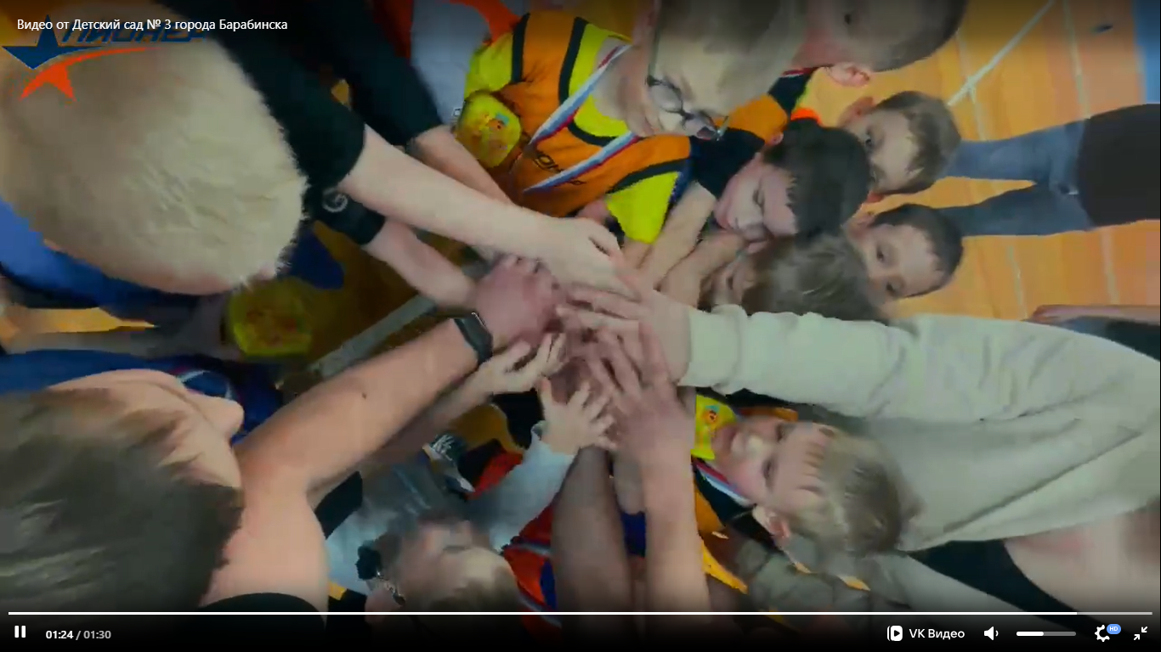

С целью формирования положительного отношения к футболу, развития интереса к спортивным событиям и воспитания культуры болельщиков провели День футбольного болельщика. Утром провели музыкальное приветствие и зарядку с элементами футбола. В первой половине дня дети смотрели мультфильмы и рисовали футбольные мячи и игроков. Во второй половина дня в украшенном символикой футбола зале проводили спортивные конкурсы и эстафеты. Мероприятие продолжилось конкурсом «кричалок», выступлений (элементы чирлидинга) групп с использованием различных предметов в поддержку команды своей группы.

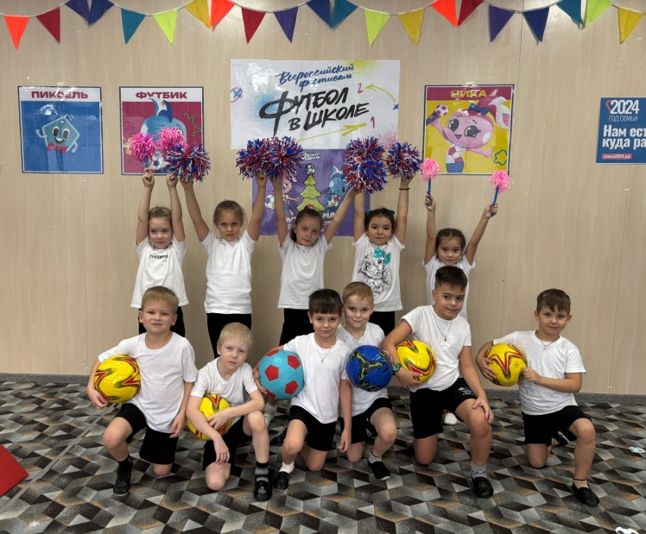
Проведение Дня футбольного болельщика позволило детям познакомиться с миром спорта, научиться поддерживать любимые команды и получать удовольствие от активных занятий.
Провели мероприятие «Мы в игре!» для девочек для знакомства с футболом в комфортной среде. После разминки в целях привлечения девочек к регулярным занятиям футболом ведущий рассказал, почему футбол популярен среди многих народов мира провел мини-игру «Назовём футбольные команды», рассказ о правилах игры. Девочки поиграли в игры-забавы с мячом, провели небольшой матч. Играли 4 группы по 5 девочек каждая, каждая команда защищала свою маленькую цель.
Мероприятие способствовало развитию двигательной активности, координации движений, воспитанию чувства коллективизма и интереса к спорту у девочек дошкольного возраста.

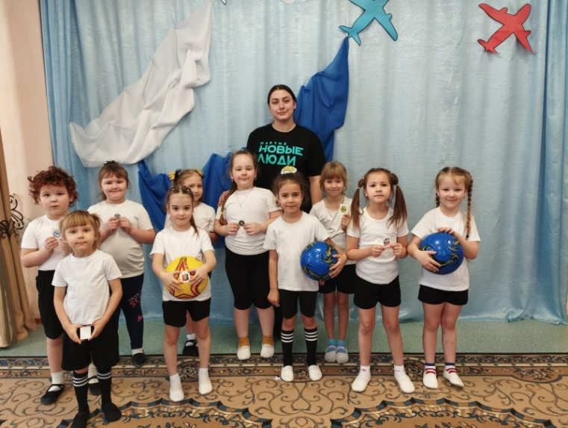

Выводы. Игра в футбол в дошкольном возрасте играет важную роль в физическом и социальном развитии ребенка: способствует улучшению общей физической подготовки, включая координацию рук и ног, равновесие и ловкость. Регулярные тренировки помогают укрепить мышцы, сердце и сосуды, улучшают выносливость и общую физическую форму.
Футбол оказывает положительное влияние на социальное развитие дошкольников: игра в команде учит детей взаимодействовать друг с другом, уважать товарищей и развивает чувство коллективизма, умение принимать решения самостоятельно, отвечать за свои поступки и учиться на ошибках. Дети учатся соблюдать правила игры, проявлять уважение к соперникам и судьям. Успехи в игре повышают самооценку и уверенность в своих силах, что важно для дальнейшего личностного роста. Соревнования и соревнования формируют способность справляться с давлением и стрессовыми ситуациями, развивая эмоциональную устойчивость.
Таким образом, игра в футбол в дошкольном возрасте оказывает положительное влияние на физическое здоровье, социальную адаптацию и психологическое благополучие ребенка.

Результаты работы
За период с октября 2024 года по май 2025 достигнуты результаты:
1. На 24% повысилась двигательная активность воспитанников старшего дошкольного возраста, на 4% уменьшилась заболеваемость детей.
На 50% повысился уровень основных знаний о игре «Футбол» у детей старшего дошкольного возраста.
Организовано социальное партнерство с Центром развития детско-юношеского спорта «Пионер» - проведено 4 показательные тренировки для 75 воспитанников. 9 воспитанников посещают футбольную секцию под руководством тренера Центра, занятия которой проходят на базе нашего детского сада.
2. Привлечено 59 воспитанников МБДОУ №3 (в том числе 21 ребенок с ОВЗ, 2 ребенка-инвалида) к участию в 7 мероприятиях спортивной направленности в рамках проекта по проведению мероприятий «Всероссийского фестиваля «Футбол в школе».
3. Количество родителей, принимающих участие в жизни детского сада, увеличилось на 18% (с 20% до 38%). Родители стали активными участниками в спортивных и конкурсных мероприятий на разных уровнях: участие на городском уровне составило 13%, на уровне детского сада выросло на 55%. По результатам опроса: 95% родителей удовлетворяет работа по физическому развитию воспитанников МБДОУ №3.
4. Через участие в мероприятиях проекта повысили свои компетенции по физическому развитию старших дошкольников 10 педагогов (50%) дошкольной организации.

Дальнейшая реализацию проекта.
1. Участие во «Всероссийском фестивале «Футбол в школе» в 2025-2026 учебном году – увеличение количества мероприятий до 12.
2. Пополнение предметно-развивающей среды для физического развития дошкольников.
3. Увеличение количество родителей, принимающих участие в реализации проекта до 50%.
4. Повысили компетенций по физическому развитию старших дошкольников 100% педагогов дошкольной организации.
Приложение

Сценарий «Открытие фестиваля Футбол в школе»

Под песню: «Мой весёлый мяч» дети заходят в зал, начинают перестроение и встают в шеренгу.

Ведущий. Люди бьют его руками, Головою и ногами, Клюшкой по траве катают, В сетку и кольцо кидают, Вверх взлетает птицей вольной И ему совсем не больно. В лоб ударит. Ты не плачь Называется он…(Мяч!)
Ведущий. Правильно, герой нашей встречи – Мяч! Прежде чем соревноваться мы должны размяться (под музыкальное сопровождение: «Гимн футболистов»).
1. «Подними мяч»
И.п. основная стойка, мяч в обеих руках внизу
1-поднять мяч вверх
2-опустить мяч за голову
3-поднять мяч вверх
4-исходное положение
2. «Повороты»
И.п. – стойка на коленях, мяч в правой руке
1 – поворот вправо, коснуться пятки левой ноги
2 – и.п.
3-4 тоже в другую сторону
3. «Дотянись до носка»
И. п. — стойка ноги врозь, мяч вниз.
1- мяч вверх;
2- наклон вперед, коснуться правого (левого носка);
3 - выпрямиться, мяч вверх;
4 - исходное положение
4. «Приседания»
И. п. — основная стойка, мяч вниз.
1 - присед, мяч вперед;
2 - вернуться в исходное положение
3-4 тоже
5. «Прыжки»
И. п. — основная стойка, мяч на полу.
Прыжки вокруг мяча в право, в лево.
Ведущий. Есть такая спортивная игра, где передают мяч друг другу ногами, это командный вид спорта где необходима меткость. Как она называется? (футбол). В неё играют специальным мячом, каким? (футбольным).
Эстафета: «Футбол» Две команды детей, по 6 человек в каждой, строятся за линией старта в 2 колонны. В руках первых игроков - футбольный мяч. По команде ведущего: «Внимание! Свисток!» первые участники команд выполняют ведение футбольного мяча ногой «змейкой» между тремя фишками и оставляют мяч в обруче, обратно игрок возвращается, оббегая каждую фишку «змейкой». Передаёт эстафету и встаёт в конец команда. Следующие участники оббегают фишки змейкой, забирают ногой мяч из обруча и ведут футбольный мяч змейкой на линию старта. Следующие участники по очереди выполняют те же действия. Эстафета заканчивается, когда последний участник пересечёт линию старт – финиш.
Ведущий. Футбол — это не просто игра, это целая философия дружбы, честности и командного духа. Именно эти качества помогают детям расти здоровыми, уверенными в себе и открытыми миру людьми. Мы гордимся каждым ребёнком, каждой командой, потому что именно они делают наш сад особенным местом, где радость, улыбки и достижения становятся частью повседневной жизни. Пусть каждое мероприятие принесёт удовольствие, новые знакомства и яркие эмоции!
Приветственное слово заведующего.

Сценарий для детей дошкольного возраста

«Футбольная карусель».

Цель мероприятия:
Развитие физических качеств дошкольников (быстрота реакции, ловкость, координация движений), формирование интереса к спорту и командной игре, воспитание духа соревнования и дружеского соперничества.
Подготовительная работа:
1. Организация площадки: футбольное поле или спортивный зал, оборудованный воротами и разметкой.
2. Материалы: футбольный мяч, конусы, флажки, свисток судьи.
3. Подготовительные упражнения: разминка перед началом игры.
Участники:
Дети подготовительных групп детского сада, воспитатели, родители, приглашённые гости.

Основные этапы мероприятия:
Этап I: Разминка и приветствие
Воспитатель приветствует детей и гостей, объявляет начало спортивного праздника.
Разминка: Дети выполняют лёгкую гимнастику под музыку (бег змейкой, прыжки на месте, повороты туловища).
Этап II: Объяснение правил соревнований
Судья объясняет правила футбольного матча и эстафетной эстафеты:
- Игра состоит из двух этапов: забег футболистов и передача мяча друг другу.
- Каждая команда должна пройти дистанцию быстрее соперника.
Этап III: Начало конкурса
Организуются 4 «станции». На каждой «станции» работает педагог- инструктор. Воспитанники выполняют предлагаемые упражнения с футбольным мячом, игровые задания. Время выполнения – не более 3-5 минут. По истечении времени по сигналу координатора участники переходят на следующую «станцию» для выполнения нового задания, инструктор остается на своей «станции».
1. Участник бежит с мячом вокруг первого препятствия (конус), возвращается обратно и передает мяч следующему игроку.
2. 1. Приседания с мячом.
- Держит мяч перед собой на вытянутых руках.
- Выполняет приседания, удерживая спину ровной и напрягая мышцы живота.
3. Хождение с мячом на голове.
- Предложить ребенку положить мяч на голову и пройти некоторое расстояние, стараясь удержать мяч.
4. Попадание в цель
- Разместите небольшую мишень на стене или полу и предложите детям попасть в нее мячом.
- Можно сделать соревнование на количество попаданий.
Этап IV: Награждение победителей
Судьи подсчитывают количество побед каждой команды и вручают медали, грамоты и сувениры участникам.

Сценарий творческого конкурса.
«Выставка рисунков и поделок «Футбол»

Цели мероприятия:
Повышение интереса к искусству и творчеству у школьников и воспитанников детских садов. Создание условий для самовыражения учащихся посредством творчества.
Формирование патриотического чувства и гордости за достижения российского спорта.

Подготовительная работа:
1. Объявление конкурса рисунков и поделок на тему «Футбол».
2. Организация жюри для оценки работ участников.
3. Оформление выставочного пространства: плакаты, стенды, тематическое оформление.

Основные этапы мероприятия:
1. Открытие выставки
Организаторы открывают выставку, представляя цели и задачи мероприятия. Ведущие предлагают зрителям ознакомиться с представленными работами.
2. Демонстрация экспонатов
Работы размещаются на специальных стендах и полках. У каждого экспоната прикрепляется этикетка с именем автора и описанием.
Пример оформления экспозиции:
- Рисунки акварелью или карандашами.
- Объемные поделки из бумаги, картона, пластилина.
- Коллажи и аппликации на тему футбола.
3. Работа жюри
Жюри оценивает работы участников по следующим критериям:
- Творческая оригинальность.
- Техническое исполнение.
- Соответствие заданной теме.
4. Награждение победителей
Награждаются лучшие работы. Всем участникам выдаются сертификаты участия и памятные призы.
6. Закрытие выставки. Заключительное слово организаторов и благодарственные речи участникам.
Итоговая рефлексия: Участникам предоставляется возможность высказать своё мнение о выставке, поделиться впечатлениями и пожеланиями на будущее.

Сценарий проведения «Футбольный флешмоб»

Цель мероприятия:
Развитие интереса к футболу среди дошкольников, формирование командного духа и двигательной активности.
Подготовительная работа:
1. Формирование команд
- Дети делятся на команды по возрасту и интересам.
- Каждая команда получает название, связанное с футболом (например, "Звездочки", "Чемпионы").
2. Подготовка реквизита
- Футбольные мячи разных размеров.
- Обручи, конусы, флажки для разметки площадки.
- Награды и призы для победителей.
3. Организация пространства
- Выбираем площадку для соревнований (музыкальный, спортивный зал).

Основные этапы мероприятия:
Этап 1. Приветствие и представление команд
- Ведущий приветствует участников и зрителей.
- Капитаны команд представляют свою команду.
Этап 2. Разминка
- Все участники выполняют общую разминку под музыку (бег, прыжки, вращения).
Этап 3. Соревнования команд
- Совместная «кричалка»/гимн;
- Расстановка людей в виде какой-либо фигуры на футбольную тематику (название клуба, футбольные атрибуты и пр.);
- Танцевальный номер;
- Выступление с использованием футбольных мячей и т.п.
Этап 4. Итоги и награждение
- Подведение итогов соревнования.
- Награждение победителей медалями, грамотами и призами.

Новогодний праздник
«Футбольная новогодняя ёлка»

Цель: Создание праздничного настроения, развитие творческих способностей и воображения, укрепление любви к футболу среди ребят.
Подготовительная работа:
1. Украшение зала новогодними гирляндами, игрушками и тематическими украшениями (мячи, футболисты, ворота).
2. Подготовка реквизитов для конкурсов: маленькие мячики, эмблемы клубов, ленты и ленточки для украшений.
3. Музыкальное сопровождение: новогодние мелодии и спортивные гимны.

Основные этапы мероприятия:
1. Приветствие ведущего. Ведущий встречает детей словами поздравления и приглашает всех занять места возле нарядной ёлочки.
Ведущий: Сегодня у нас особенный праздник — «Новогодняя футбольная ёлочка»! Мы украсили нашу красавицу-ёлочку футбольными игрушками, а теперь настало время поиграть и повеселиться вместе!
2. Все ребята танцуют весёлый танец «Футболка-караоке», сопровождаемый музыкальным номером.
3. Игры-конкурсы:
3.1. «Забей гол Деду Морозу»
Дед Мороз играет роль вратаря, а дети пытаются пробить пенальти.
3.2. «Игрушечный матч» Детям предлагается сыграть небольшой матч с маленькими мячиками, делясь на две команды.
3.3. «Кто самый быстрый?» Соревнование по скоростному бегу с элементами футбола.
5. Украшение елки игрушками, сделанными своими руками.
Ребята украшают шариками и фигурками футболистов, клубными логотипами и звёздочками.
6. Песенка-игра «Футбольный бой песен»
По очереди исполняются любимые детские песенки на футбольную тематику.
7. Торжественное завершение
Дети поздравляют друг друга с наступающим Новым годом.

Викторина для дошкольников «Что я знаю о футболе»

Цель: Формирование знаний дошкольников о футболе и футбольных терминах.
Задачи: Способствовать развитию занятий физической культурой и спортом.
Развивать интерес к данному командному виду спорта через игровую деятельность.

Подготовительная работа:
1.Подготовка презентации.
2. Музыкальное сопровождение.

Основные этапы мероприятия:
1. Ведущий. Футбол — самый популярный командный вид спорта во всём мире, задачей которого является забить мяч в ворота соперника наибольшее количество раз, чем это сделает команда соперника в отведенное время. Мяч в ворота можно забивать ногами или любыми другими частями тела, но только не руками.
2. Разминка.
Все участники выполняют общую разминку под музыку (бег, прыжки, вращения).
3. Чтение стихов на футбольную тематику.
Футбол - чудесная игра,
Он свел с ума мою планету,
В него играть всегда пора,
Зимой, весной и жарким летом.
Футбол на улицу зовет,
Он ввел везде свои законы,
То двор случайно соберет,
То вмиг наполнит стадионы.
Футбол сближает и роднит,
В нем есть, когда душе согреться.
Лишь тот на поле победит,
Кто в каждый финт добавит сердца.
Футбол чудесная игра,
В него играть всегда пора
4. Ведущий. Ребята! Покажем, как мы знаем и любим футбол. Отвечаем на вопросы викторины, за правильный ответ команда получает бал (звёздочку). Правильность ответа проверяем кликом на футбольный мяч в центре экрана. Переход к следующему заданию после ответа на вопрос викторины.
- Какая спортивная игра является самой популярной в мире? (футбол)
- Сколько таймов в футбольном матче? (2 тайма)
- Продолжи футбольную пословицу:
- Матч состоится…. (при любой погоде)
- Как называется игрок, защищающий ворота? (вратарь)
- Как называется игра, в которой нет победителей? (ничья)
- Что защищает вратарь? (ворота)
- Какая спортивная форма у футболистов? (футболка, шорты, гетры, бутсы)
- Какого цвета карточки применяют в футболе? (Красный, жёлтый)
- Какую карточку показывают игроку за грубое нарушение правил? (жёлтую)
- Сколько очков получает футбольная команда, проигравшая в матче? (ноль)
- Какая карточка означает удаление игрока с поля? (красная)
- С помощью чего футбольный судья подаёт сигнал игрокам? (свисток)
5. Итоги и награждение
Подведение итогов викторины.
Награждение победителей грамотами и призами.

Сценарий проведения «День футбольного болельщика»

Цель: Формирование положительного отношения к футболу, развитие интереса к спортивным событиям и воспитание культуры болельщиков.

Подготовительная работа:
1. Оформление помещения. Украшаем группу или площадку символикой футбола (мячи, формы, эмблемы клубов).
2. Приглашение родителей. Рассылка приглашений родителям и другим гостям праздника.

Основные этапы мероприятия:
1. Утро
- Музыкальное приветствие и зарядка с элементами футбола.
2. Первая половина дня
- Просмотр мультфильмов и фильмов о футболе.
- Мастер-класс по рисованию футбольных мячей и игроков.
3. Вторая половина дня
- Проведение спортивных конкурсов и эстафет:
«Кто быстрее»: дети бегают эстафету с мячом.
«Гол в ворота»: соревнование по попаданию мяча в маленькие ворота.
«Футбольный дартс»: бросание мячей в мишень.
- Показательные выступления детей:
Конкурс «кричалок», выступлений (элементы чирлидинга).
Участники мероприятия (не менее 3-х человек) исполняют песню, «кричалку» или групповое выступление (элементы чирлидинга) с использованием различных предметов в поддержку команды своей группы.

Сценарий мероприятия для девочек детского сада
«Мы в игре»

Цель мероприятия: Познакомить воспитанниц с игрой в футбол, её правилами и основными элементами техники владения мячом.

Подготовительная работа:
Организация площадки: футбольное поле или спортивный зал, оборудованный воротами и разметкой.
2. Материалы: футбольный мяч, конусы, флажки, свисток судьи.
3. Подготовительные упражнения: разминка перед началом игры.
Участники:
Дети-девочки подготовительных групп детского сада, воспитатели, родители, приглашённые гости.

Основные этапы мероприятия:
1. Приветствие и разминка (5 минут)
- Ведущий приветствует ребят и рассказывает, почему футбол популярен среди многих народов мира.
- Разминка в игровой форме («Футболисты показывают движения»).
2. Мини-игра «Назовём футбольные команды» (5 минут)
- Дети называют известные им названия команд (если знают). Если не знакомы с названием клубов, ведущий называет клубы известных детских футбольных секций города.
3. Рассказ о правилах игры (5 минут)
- Объясняются основы футбола простыми словами: задача забить гол, вратарь защищает ворота, игра руками запрещена (кроме вратаря).
4. Игра-забава «Кто быстрей добежит?» (5 минут)
- Проводится эстафета бега в парах с передачей мяча друг другу ногами.
5. Футбольные трюки (10 минут)
- Показ приёмов с мячом ведущими (удар ногой, остановка мяча, ведение мяча).
- Девочки пробуют повторить показанные приёмы вместе с ведущим.
6. Практическое занятие: учимся играть (15 минут)
- Проведение небольшого матча (группы по три-четыре ребёнка, каждая команда защищающая свою маленькую цель).
- Помогаем детям освоить технику удара по воротам, защиты ворот и передачи мяча товарищам.
7. Итог: Подведение итогов занятия, вручение маленьких подарков участникам и благодарность каждому ребёнку за активное участие.

